*Software Requirements Specification*

for

<Perancangan Website

Crafted  
Merch Customized>

Version 1.0 disetujui

Disusun Oleh:

Muhammad Zacky Zamzamy (22091397078)

Maulana Arridho (22091397088)

Nur Puspita Amalia (22091397093)

<08 September 2023>

Table of Contents

1. Pendahuluan 1

1.1 Tujuan Penulisan Dokumen 1

1.2 Audien yang Dituju dan Pembaca yang Disarankan 1

1.3 Batasan Produk 1

1.4 Definisi dan Istilah 1

1.5 Refrensi 1

2. Deskripsi Keseluruhan 2

2.1 Deskripsi Produk 2

2.2 Fungsi Produk 2

2.3 Penggolongan Karakterik Pengguna 2

2.4 Lingkungan Operasi 2

2.5 Batasan Desain dan Implementasi 2

2.6 Dokumentasi Pengguna 3

3. Kebutuhan Antarmuka Eksternal 4

3.1 User Interfaces 4

3.2 Hardware Interface 4

3.3 Software Interface 4

3.4 Communication Interface 4

4. Functional Requirement 5

4.1 Use Case Diagram 5

4.2 Nama Use Case 1 5

4.3 Nama Use Case 2 5

4.4 Class Diagram 6

5. Persyaratan Nonfungsional Lainnya 17

5.1 Persyaratan Kinerja 17

5.2 Persyaratan Keselamatan…………………………………………………………… ..17

5.3 Persyaratan Keamanan..................................................................................................17

5.4 Atribut Kualitas Perangkat Lunak.................................................................................17

5.5 Peraturan bisnis………………………………………………………………………..18

6. Persyaratan lainnya 18

Lampiran A : Glosarium................................................................................................................18 Lampiran B : Analisa Model .........................................................................................................19 Lampiran C : Daftar yang Akan Ditentukan..................................................................................20

Revision History

|  |  |  |  |
| --- | --- | --- | --- |
| **Name** | **Date** | **Reason For Changes** | **Version** |
|  |  |  |  |
|  |  |  |  |
|  |  |  |  |

# Pendahuluan

## Tujuan Penulisan Dokumen

Dokumen ini bertujuan untuk mendefinisikan kebutuhan dan spesifikasi sistem untuk pengembangan website "Crafted Merch Customized". Website ini akan digunakan untuk memungkinkan pengguna untuk merancang dan memesan produk merchandise yang dapat disesuaikan sesuai dengan preferensi mereka. Dokumen ini akan menjadi panduan bagi tim pengembangan dalam merancang dan mengimplementasikan situs web.

## Audien yang Dituju dan Pembaca yang Disarankan

Dokumen ditujukan untuk berbagai jenis pembaca dan pihak terkait yang terlibat dalam pengembangan, pengelolaan, dan penggunaan website ini. Dokumen ini dirancang untuk memberikan panduan yang komprehensif kepada semua pihak yang terlibat dalam proyek "Crafted Merch Customized" untuk mencapai kesuksesan pengembangan dan penggunaan website ini.

## Batasan Produk

## Definisi dan Istilah

<tulis istilah dan definisikan jika ada>

* SRS : *Software Requirements Specification*, atau

Spesifikasi Kebutuhan Perangkat Lunak (SKPL)

* IEEE : *Institute of Electrical and Electronics Engineering*

Standar internasional untuk pengembangan dan perancangan produk.

## Refrensi

*-[Referensi 1:*

*-[Referensi 2:*

*-[Referensi 3:*

# Deskripsi Keseluruhan

## Deskripsi Produk

## Website Crafted Merch Customized adalah sebuah platform e-commerce yang dirancang khusus untuk memfasilitasi pembuatan dan pembelian produk merchandise yang dapat disesuaikan sepenuhnya oleh pengguna. Platform ini memiliki tujuan utama untuk menggabungkan kualitas tinggi dengan kreativitas tak terbatas, memberikan pengguna kemampuan untuk merancang produk merchandise yang unik sesuai dengan preferensi dan gaya mereka sendiri.

## Situs web ini yang memungkinkan pengguna untuk menjelajahi berbagai jenis merchandise seperti kaos, hoodie, topi, lanyard, totebag, dan produk merchandise lainnya. Pengguna dapat memilih produk yang mereka inginkan dan sepenuhnya menyesuaikannya dengan desain mereka sendiri

## Fungsi Produk

* Memungkinkan pengguna untuk memilih produk merchandise dari katalog yang luas.
* Pengguna dapat menjelajahi berbagai produk merchandise yang tersedia, termasuk kaos, topi, lanyard, dan totebag.
* Platform ini menyediakan pengguna untuk Mengunggah gambar mereka sendiri, Menambahkan teks atau pesan pribadi, Mengubah warna produk, Memilih ukuran yang diinginkan, Menyesuaikan jumlah produk yang akan dibeli.
* Pengguna dapat melacak status pesanan mereka mulai dari tahap pembuatan hingga pengiriman. Informasi yang terkait dengan pengiriman juga akan disediakan.
* Menjalani kontrol kualitas ketat untuk memastikan produk berkualitas tinggi.
* Mendorong pengguna untuk berbagi desain dan pembelian mereka di media sosial.

## Penggolongan Karakterik Pengguna

<Identifikasi berbagai golongan pengguna yang terkait dengan produk yang dikembangkan>

Tabel 1 Karakteristik Pengguna

| **Kategori Pengguna** | **Tugas** | **Hak Akses ke aplikasi** | **Kemampuan yang harus dimiliki** |
| --- | --- | --- | --- |
| Kasir (example) | Mencatat transaksi penjualan harian | Insert Data | Entry Data Transaksi Penjualan |
| Supervisior (Example) | Memanipulasi Data jika ada kesalahan entry dari kasir | Insert, Update, Delete Data | Manupulasi Data Transaksi Penjualan |
|  |  |  |  |
|  |  |  |  |
|  |  |  |  |

## Lingkungan Operasi

<Jelaskan lingkungan di mana perangkat lunak akan beroperasi, termasuk platform, perangkat keras, sistem operasi dan versi, dan komponen perangkat lunak lain atau aplikasi yang berdampingan>

## Batasan Desain dan Implementasi

<Jelaskan setiap item atau masalah yang akan membatasi pilihan yang tersedia untuk para pengembang / developer. Ini mungkin termasuk: kebijakan perusahaan atau peraturan; keterbatasan hardware (persyaratan memori); teknologi tertentu, alat, dan database yang akan digunakan; persyaratan bahasa; protokol komunikasi; pertimbangan keamanan; atau standar pemrograman>

## Dokumentasi Pengguna

<Daftar komponen dokumentasi pengguna (seperti user manual, on-line help, dan tutorial) yang akan disampaikan bersama dengan perangkat lunak yang akan dikirim>

# Kebutuhan Antarmuka Eksternal

## User Interfaces

<Describe the logical characteristics of each interface between the software product and the users. This may include sample screen images, any GUI standards or product family style guides that are to be followed, screen layout constraints, standard buttons and functions (e.g., help) that will appear on every screen, keyboard shortcuts, error message display standards, and so on. Define the software components for which a user interface is needed. Details of the user interface design should be documented in a separate user interface specification.>

## Hardware Interface

*<Describe the logical and physical characteristics of each interface between the software product and the hardware components of the system. This may include the supported device types, the nature of the data and control interactions between the software and the hardware, and communication protocols to be used.>*

## Software Interface

<Describe the connections between this product and other specific software components (name and version), including databases, operating systems, tools, libraries, and integrated commercial components. Identify the data items or messages coming into the system and going out and describe the purpose of each. Describe the services needed and the nature of communications. Refer to documents that describe detailed application programming interface protocols. Identify data that will be shared across software components. If the data sharing mechanism must be implemented in a specific way (for example, use of a global data area in a multitasking operating system), specify this as an implementation constraint.>

## Communication Interface

<Describe the requirements associated with any communications functions required by this product, including e-mail, web browser, network server communications protocols, electronic forms, and so on. Define any pertinent message formatting. Identify any communication standards that will be used, such as FTP or HTTP. Specify any communication security or encryption issues, data transfer rates, and synchronization mechanisms.>

# Functional Requirement

<Area ini menggambarkan pengorganisasian persyaratan fungsional untuk produk dengan fitur sistem, layanan utama yang disediakan oleh produk>

<Tulis Kebutuhan Fungsional / Functional Requirement disini>

Diawali dengan membuat daftar kebutuhan fungsional P/L, lengkap dengan ID dan penjelasan jika perlu. Bisa dibuat dalam bentuk tabel.

| **ID** | **Kebutuhan Fungsional** | **Penjelasan** |
| --- | --- | --- |
|  |  |  |
|  |  |  |
|  |  |  |
|  |  |  |
|  |  |  |
|  |  |  |
|  |  |  |
|  |  |  |
|  |  |  |
|  |  |  |
|  |  |  |
|  |  |  |

## Use Case Diagram

<*Gambarkan use case diagramnya dari functional requirement yang didapatkan*>

## Nama Use Case 1

4.1.1 Deskripsi Use Case

<desripsikan / jabarkan mengenai use case ini >

4.1.2 Stimulus and Respon

<menyediakan daftar aksi yang dilakukan oleh user dan respon dari sistem.>

|  |  |
| --- | --- |
| Action by user | Response from system |
| 1 |  |
|  | 2 |
| 3 |  |
|  | 4 .. |

4.1.4 *Activity Diagram*

## Nama Use Case 2

<Sama seperti di atas, dan seterusnya sesuai jumlah use case yang didapatkan>

## Class Diagram

<*identifikasi kelas yang terkait dan hubungannya pada sistem yang dikembangkan*>

# Non Functional Requirements

<*Uraikan dengan ringkas kebutuhan non fungsional dalam tabel sebagai berikut. Isilah Kolom Kebutuhan dengan kalimat yang jelas dan kelak dapat ditest untuk dipenuhi. ID adalah nomor kebutuhan yang harus ditelusuri pada saat test. Tuliskan N/A bila Not Applicable>*

| **ID** | **Parameter** | **Kebutuhan** |
| --- | --- | --- |
|  | Availability |  |
|  | Reliability |  |
|  | Ergonomy |  |
|  | Portability |  |
|  | Memory |  |
|  | Response time |  |
|  | Safety | N/A |
|  | Security |  |
|  |  |  |
|  | Others 1: Bahasa komunikasi | Misalnya : semua tanya jawab harus dalam bahasa Indonesia |
|  |  | Setiap layar harus mengandung logo PT Pos Indonesia |
|  |  |  |

Catatan :

*Availability : ketersediaan aplikasi, misalnya harus terus menerus beroperasi 7 hari perminggu, 24 jam per haritanpa gagal*

*Reliability : keandalan, misalnya tidak pernah boleh gagal(atau kegagalan yang ditolerir adalah …%) sehingga harus dipikirkan fault tolerant architecture. Biasanya hanya perlu untuk Critical Application yang jika gagal akan berakibat fatal.*

*Ergonomy : kenyamanan pakai bagi pengguna*

*Portability : kemudahan untuk dibawa dan dioperasikan ke mesin/sistem operasi/platform yang lain*

*Memory : jika perhitungan kapasitas memori internal kritis (misalnya untuk SW yang harus dijadikan CHIPS dan ukurannya harus kecil*

*Response time : Batasan waktu yang harus dipenuhi. Sangat penting untuk aplikasi Real Time. Contoh: “Aaplikasi harus mampu menampilkan hasil dalam 4 detik”, atau “ATM harus menarik kembali kartu yang tidak diambil dalam waktu 3 menit”*

*Safety: yang menyangkut keselamatan manusia, misalnya untuk SW yang dipakai pada sistem kontrol di pabrik*

*Security : aspek keamanan yang harus dipenuhi*

**Lampiran B : Model Analis**

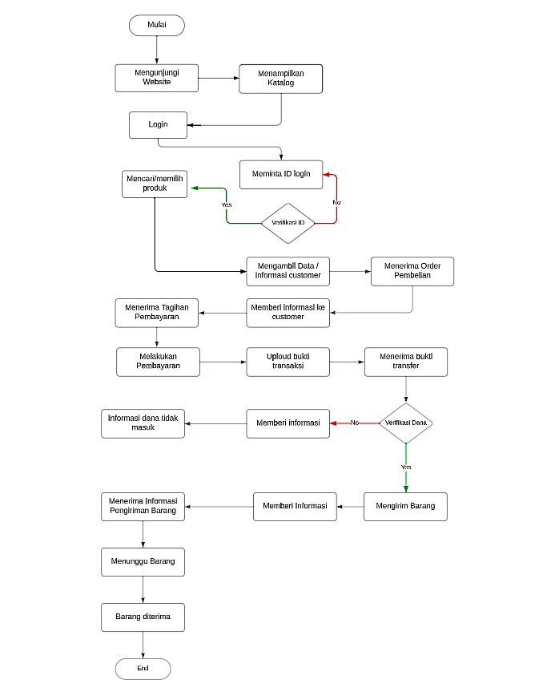 Flowchart

Sistem input product

Flowchart sistem pemesanan

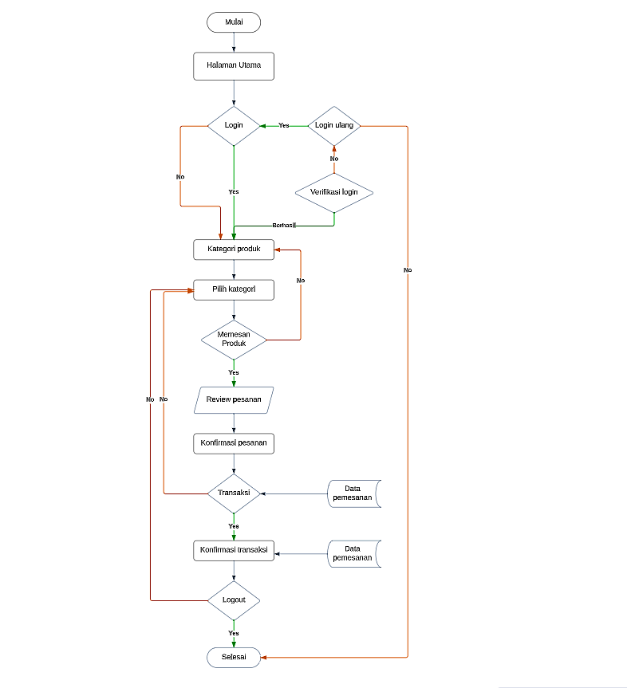

Use Case Diagram

